Ребенок раннего возраста учится пережевывать твердую пищу и глотать – почему это важно для развития речи малыша

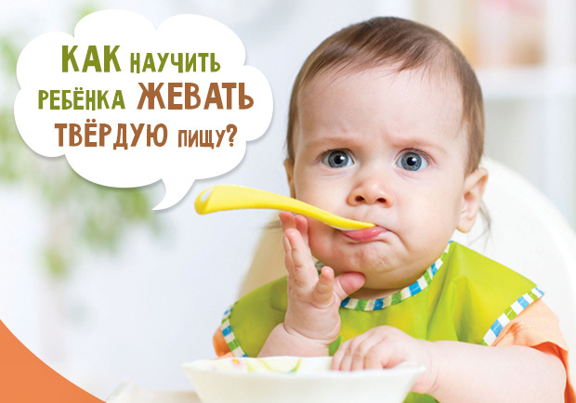

_____________________________________________________________________
Переводить на твердую пищу детей нужно обязательно. Затягивание с обучением приводит к проблемам. Родителям малышей важно понимать, что жевание - жизненная необходимость, связанная с: облегчением работы ЖКТ так как желудку тщательно пережеванную пищу переваривать гораздо легче; тренировкой челюсти и зубов (жевательный аппарат без нагрузки выходит из строя быстрее;
зубки при постоянном употреблении жидкой пищи слабеют, выпадают, челюстно-лицевые мышцы атрофируются);
формированием навыка глотания жесткой пищи (важен конечный этап- глотание: ребенок понимает, что чем лучше он прожует, тем легче маленький кусочек пройдет через глотку, сглатывать будет легко. Проанализирует, сколько нужно откусывать, чтобы пища помещалась в ротике. То есть жевание - это физический и интеллектуальный процесс одновременно);
развитие речи (в процессе жевания и глотания задействованы те же мышцы, что отвечают за артикуляцию; тренируясь откусывать и пережевывать, малыш учится произносить звуки, слова, правильно дышать).

Потребность в жевании у малыша появляется к 6-7 месяцам
Это чаще всего связано с прорезыванием зубов, сопровождающимся зудом в деснах. На первых порах можно дать крохе печенье, сухарик или корочку хлеба. Твёрдую пищу давайте за 10 минут до основного кормления. Это полезно как для формирования навыков жевания, так и для активизации пищеварения. Как только ребёнок привыкнет жевать хлеб, можно познакомить его с фруктами. Начать стоит с яблока, груши и персика.
Если малыш в этот период будет сталкиваться с проблемами, стимулируйте его к жеванию и активной работе языком. К осознанной зарядке для языка он пока не готов, но старайтесь по возможности кривляться, когда карапуз, подражая вам, должен строить смешные рожицы, облизываться, высовывать язык и т. п.
Поощряйте его к развитию, позволяя брать в рот, сосать и жевать разные безопасные игрушки, помещая их то в левую, то в правую сторону рта. Обмакните в пюре такую игрушку, чтобы у ребёнка был стимул поработать язычком.

12 месяцев: даём кусочки овощей
С появлением коренных зубов (12-19 мес.) малыш начинает лучше пережёвывать пищу. В это время можно начать давать ребёнку кусочки отварных овощей - картофель, морковь, брокколи.
Попробуйте предложить крохе малюсенькие кусочки мягкой пищи без пюре, чтобы он мог их помусолить, – например, кусочек варёной цветной капусты. Иногда это помогает привыкнуть к новому типу продукта. Помогите малышу освоить пищу такой консистенции – это важный тренировочный этап перед стадией жевания.
Очень важно приучить ребёнка к тому, что измельченная твёрдая пища должна обработаться слюной и перетереться языком в процессе приёма пищи. Это профилактика глотания кусков в более старшем возрасте, а также профилактика несварения на данном этапе развития.

Что делать, если ребёнок отказывается от измельчённой твердой пищи?
Скорее всего, основные проблемы – с подвижностью языка. Продолжайте давать крохе кусочки мягкой пищи в качестве основного питания, а твёрдую измельчённую давайте в количестве пол-ложки, на которую у ребёнка хватит терпения. Продолжайте развивать подвижность языка, следите за тем, чтобы ваш карапуз учился пить глотками с ложки или из чашки.
Переводите малыша на более грубую пищу постепенно, раз за разом подмешивая в протёртое блюдо всё больше кусочков. Можно также разрешить ребёнку брать отдельные кусочки с тарелки руками.
Не размельчайте пищу до консистенции, схожей с консистенцией жидкой пищи. Малыш не заметит разницы и не научится жевать. Пюре он просто будет проглатывать, что впоследствии чревато проблемами с пищеварением.
Так же происходит и с печеньем, которое карапуз ест охотно, но отказывается жевать яблоко и другую твёрдую пищу, хотя у него уже есть достаточное количество зубов. Скорее всего, челюстями он работает всего раз – при кусании, а потом печенье тает у него во рту. В этом и причина любви-нелюбви к продуктам. Обычно такие дети из всех фруктов предпочитают бананы.

2 года: свежие яблоки и морковь
Приучать детей к твёрдой пище можно ближе к двум годам, когда прорезаются все молочные зубы. Начать знакомство с твердой пищей лучше со свежих зелёных яблок и моркови.
Двухгодовалому ребёнку можно давать небольшие кусочки мягкого варёного мяса, которые он уже способен прожевать.
Если малыш хорошо прожёвывает пищу, в его кале вы не обнаружите непереваренный продукт. Если всё же непереваренное мясо в кале имеет место быть, необходимо терпеливо, но настойчиво обучать ребёнка тщательно пережёвывать пищу, продолжая развивать подвижность языка из стороны в сторону, что очень важно и для развития речевых навыков.
Не жалейте времени на приучение малыша жеванию, ведь движения, совершаемые при жевании, – это модель произнесения слога: рот открыт – произносится гласный звук, закрывается – согласный.
Все движения, осуществляемые во время еды, развивают движения органов артикуляции. Ситуация правильно организованного процесса питания для детей раннего возраста считается самой благоприятной ситуацией для развития речи.
Материал подготовила учитель-логопед Толкунова Н.В.

